МИНОБРНАУКИ РОССИИ

Федеральное государственное бюджетное образовательное учреждение высшего образования

НИЖЕГОРОДСКИЙ ГОСУДАРСТВЕННЫЙ ТЕХНИЧЕСКИЙ
УНИВЕРСИТЕТ им. Р.Е.АЛЕКСЕЕВА

Институт радиоэлектроники и информационных технологий
Кафедра информационной безопасности вычислительных систем и сетей

Создание GUI-приложения

ОТЧЕТ
по лабораторной работе №9

по дисциплине
Скриптовые языки программирования

РУКОВОДИТЕЛЬ:
________________ Вайнбаум Д.А.
(подпись)

СТУДЕНТ:
________________ Трехлеб П.Д.
(подпись)

С22-СИБ
(шифр группы)

Работа защищена «___» ____________
С оценкой ________________________

Нижний Новгород 2026

Содержание
Цель работы 3
Теоретические сведения 4
Постановка задачи 5
Проектирование приложения 6
Реализация 7
Реализация алгоритма вычисления чисел Фибоначчи 7
Организация графического интерфейса приложения 8
Реализация элементов интерфейса 9
Обработка пользовательского ввода 11
Запуск главного цикла обработки событий 13
Тестирование 14
Вывод 19
Приложения 20
Приложение 1 20
Приложение 2 21

Цель работы: изучение основ разработки приложений с графическим пользовательским интерфейсом (GUI) и приобретение практических навыков создания desktop-приложений с использованием библиотек языка программирования Python, предназначенных для построения графических интерфейсов.
В ходе выполнения работы необходимо решить следующие задачи:
- Изучить принципы построения графических пользовательских интерфейсов и особенности событийно-ориентированного программирования.
- Освоить работу с базовыми элементами интерфейса (виджетами).
- Изучить способы размещения элементов интерфейса с использованием менеджеров геометрии.
- Разработать приложение с графическим интерфейсом, реализующее заданную функциональность (используя в качестве основы алгоритм, разработанный в рамках лабораторной работы №1, либо собственную прикладную задачу). Для разработки графических интерфейсов в Python существует несколько инструментов, таких как Tkinter, PyQt/PySide и Kivy. Выбор конкретного средства зависит от требований к функциональности и внешнему виду приложения.
- Реализовать обработку пользовательских событий путем привязки функций-обработчиков к действиям пользователя.
- Провести тестирование разработанного приложения и проверить корректность его работы.
- Проанализировать результаты выполнения работы и сформулировать выводы.

Теоретические сведения
Графический пользовательский интерфейс (GUI) представляет собой способ взаимодействия пользователя с программой с помощью визуальных элементов, таких как окна, кнопки, поля ввода и другие компоненты. В отличие от консольных приложений, где взаимодействие происходит через текстовые команды, GUI делает работу с программой более наглядной и удобной.
Одной из ключевых особенностей GUI-приложений является использование событийно-ориентированного программирования. В таких программах выполнение не происходит строго последовательно. Вместо этого приложение ожидает действий пользователя (событий), таких как нажатие кнопки, ввод текста или перемещение мыши, и реагирует на них с помощью специальных функций – обработчиков событий. Такой подход позволяет создавать интерактивные приложения.
Основу графического интерфейса составляют виджеты – отдельные элементы управления. К основным видам виджетов относятся:
- кнопки (Button), предназначенные для выполнения действий;
- метки (Label), используемые для отображения текста;
- поля ввода (Entry, Text), позволяющие пользователю вводить данные;
- флажки (Checkbutton) и списки (Listbox), применяемые для выбора значений.
Для структурирования интерфейса используются контейнеры – элементы, которые могут содержать другие виджеты. К ним относятся окна и фреймы, позволяющие логически группировать элементы интерфейса.
Размещение элементов в окне осуществляется с помощью менеджеров геометрии:
- pack() – автоматическое размещение элементов друг за другом;
- grid() – размещение по строкам и столбцам в виде таблицы;
- place() – точное позиционирование по координатам.
Для разработки GUI-приложений на языке Python существует несколько библиотек, среди которых наиболее известны Tkinter, PyQt/PySide и Kivy. Они отличаются по уровню сложности, возможностям настройки внешнего вида интерфейса, скорости разработки и кроссплатформенности, а также ряду других особенностей, поэтому выбор конкретного инструмента зависит от поставленной задачи. Библиотека Tkinter является стандартной для Python и не требует дополнительной установки. Она предоставляет базовый набор инструментов для создания оконных приложений. Основные элементы и функции, используемые при работе с Tkinter:
- Создание главного окна приложения: root = tk.Tk();
- Установка заголовка окна: root.title("Название окна");
- Задание размеров окна: root.geometry("300x200");
- Запуск главного цикла обработки событий: root.mainloop().
Основные виджеты:
- Метка (текст): tk.Label(root, text="Текст");
- Кнопка: tk.Button(root, text="Нажми", command=func);
- Поле ввода: tk.Entry(root), метод get() используется для получения введенного текста для дальнейшей обработки;
- Многострочное поле: tk.Text(root);
- Флажок: tk.Checkbutton(root, text="Выбор", variable=var);
- Список: tk.Listbox(root).
Размещение элементов (менеджеры геометрии):
- Автоматическое размещение: widget.pack();
- Размещение по сетке: widget.grid(row=0, column=0);
- Точное позиционирование: widget.place(x=10, y=10).
Обработка событий:
- Назначение обработчика через параметр command: tk.Button(root, command=func);
- Привязка событий через bind(): widget.bind("<Button-1>", func).
Важной особенностью графических приложений является постоянное ожидание действий пользователя. Для этого используется главный цикл обработки событий, который обеспечивает непрерывную работу интерфейса и реагирование на действия пользователя. Все взаимодействие в программе осуществляется через обработчики событий, привязанные к элементам интерфейса.
Использование графического интерфейса значительно упрощает взаимодействие пользователя с программой, делает его более интуитивно понятным. Такой подход позволяет создавать приложения, ориентированные на удобство пользователя, а также обеспечивает более гибкую организацию взаимодействия с программой по сравнению с консольным режимом.
Постановка задачи
В качестве основы для графического приложения используется алгоритм, который ранее был разработан в рамках выполнения лабораторной работе №1. Алгоритм заключался в реализации вычисления n-го числа Фибоначчи с применением рекурсивного подхода и мемоизации для оптимизации вычислений. Код алгоритма, реализованного в рамках лабораторной работы №1, приведен в Приложении 1.
Алгоритм включает следующие этапы:
- ввод пользователем номера числа Фибоначчи;
- проверку корректности введенных данных;
- вычисление чисел Фибоначчи с использованием рекурсивного алгоритма и кэширования промежуточных результатов;
- формирование последовательности чисел Фибоначчи до заданного значения;
- вывод результата вычислений пользователю, включая запрашиваемое число Фибоначчи и сформированную последовательность чисел.
Также в программе учитывается различие между математической нумерацией последовательности и пользовательским вводом. Пользователь вводит порядковый номер числа, начиная с единицы, в то время как в математической формулировке последовательность начинается с нулевого элемента. Для корректной обработки данных формируется последовательность из необходимого количества элементов, после чего выводится соответствующее значение.
Данный алгоритм является удобным для реализации графического интерфейса, так как он имеет четкую структуру, включает ввод данных пользователем, обработку ошибок и вывод результата, что легко переносится на элементы GUI-приложения. Для реализации графического пользовательского интерфейса будет использоваться библиотека Tkinter.
Проектирование приложения
Для ранее реализованного алгоритма вычисления чисел Фибоначчи планируется разработка графического пользовательского интерфейса. Ниже приведено описание структуры интерфейса и логики работы приложения.
Основное окно приложения будет включать следующие элементы:
- поле ввода, предназначенное для ввода пользователем номера числа Фибоначчи;
- кнопка очистки поля ввода:
- элемент выбора режима вывода результата (список), позволяющий пользователю выбрать формат отображения: только n-е число Фибоначчи, либо число вместе с сформированной последовательностью.
- кнопку запуска вычислений, по нажатию которой осуществляется обработка введенных данных и выполнение алгоритма;
- область вывода результата, в которой отображается результат вычислений;
- дополнительное текстовое поле, предназначенное для отображения справочной информации о последовательности Фибоначчи;
Логика работы приложения построена следующим образом: пользователь вводит значение в поле ввода и запускает вычисление с помощью кнопки. Далее программа выполняет проверку введенных данных и в случае корректного ввода производит расчет последовательности чисел Фибоначчи с использованием рекурсивного алгоритма и кэширования промежуточных результатов. Полученный результат выводится в соответствии с выбранным режимом отображения.
В случае ввода некорректных данных (например, символов, отрицательных чисел или пустого значения) предусматривается обработка ошибок. Пользователю выводится сообщение о некорректности введенных данных.
Наличие вспомогательной информационной области, в которой кратко описывается принцип работы последовательности Фибоначчи и используемый в программе алгоритм, обеспечивает пользователю лучшее понимание сути выполняемых вычислений.
Дополнительно предполагается настроить визуальное оформления интерфейса, что позволит улучшить его восприятие.
Реализация
Программная реализация выполнена на языке Python с использованием библиотеки Tkinter, которая обеспечивает создание графического пользовательского интерфейса. В рамках разработки было реализовано приложение для вычисления чисел Фибоначчи с возможностью выбора режима вывода результата. Полный исходный код разработанного программного приложения с графическим интерфейсом пользователя приведен в Приложении 2.

Реализация алгоритма вычисления чисел Фибоначчи
Основой приложения является функция fib(n), реализующая вычисление чисел Фибоначчи с применением рекурсивного подхода. Для повышения эффективности используется метод мемоизации (кэширования промежуточных результатов). При повторном обращении к уже вычисленному значению происходит его извлечение из словаря mem, что позволяет избежать повторных вычислений и существенно снизить вычислительную сложность алгоритма.
Базовые случаи рекурсии: F(0) = 0, F(1) = 1. Общее рекуррентное соотношение: F(n) = F(n−1) + F(n−2).
mem = {}

def fib(n):
if n in mem:
return mem[n]
if n == 0:
return 0
if n == 1:
return 1
res = fib(n-1)+fib(n-2)
mem[n] = res
return res

Организация графического интерфейса приложения
Графический интерфейс приложения создается с использованием корневого окна Tk(), для которого задаются основные параметры отображения:
- заголовок окна: «Калькулятор для вычисления чисел Фибоначчи»;
- размер окна: 700x400;
- цветовая схема интерфейса задается через переменную bg_color;
- используются единые шрифты для заголовков и основного текста (font_bold, font_main).
root = tk.Tk()
root.title("Калькулятор для вычисления чисел Фибоначчи")
root.geometry("700x400")
bg_color = "#d9f2ff"
font_main = ("Arial", 11)
font_bold = ("Arial", 12, "bold")
root.configure(bg=bg_color)
Для организации интерфейса применяется принцип разделения окна на две независимые области с помощью контейнеров Frame. Корневое окно настраивается как сеточная структура:
- root.columnconfigure(0, weight=1) и root.columnconfigure(1, weight=1) – задают равномерное распределение пространства по двум колонкам;
- root.rowconfigure(0, weight=1) – обеспечивает адаптивную высоту содержимого.
Соответственно, интерфейс разделен на две логические части. Левая часть (left_frame) предназначена для взаимодействия с пользователем. Она создается как Frame и размещается в первой колонке сетки с параметрами:
left_frame = tk.Frame(root, bg=bg_color)
left_frame.grid(row=0, column=0, sticky="nsew", padx=10, pady=10)
Параметры row и column определяют положение элемента в сеточной структуре окна. В данном случае значение row=0 указывает на первую строку, а column=0 – на первый столбец, то есть фрейм размещается в левом верхнем углу интерфейса. Параметры padx=10 и pady=10 задают внешние отступы по горизонтали и вертикали соответственно. Это означает, что вокруг фрейма добавляется пространство в 10 пикселей, что улучшает визуальное восприятие интерфейса и предотвращает прилипание элементов к границам окна. Параметр sticky="nsew" обеспечивает растяжение фрейма во всех направлениях.
В left_frame расположены все элементы управления:
- поле ввода числа (Entry);
- кнопка очистки поля ввода;
- список выбора режима вывода (Listbox);
- кнопка запуска вычислений;
- текстовое поле вывода результата (Text).
Правая часть (right_frame) предназначена для отображения справочной информации. Она размещается аналогично:
right_frame = tk.Frame(root, bg=bg_color)
right_frame.grid(row=0, column=1, sticky="nsew", padx=10, pady=10)
Исключение составляет параметр column=1, который означает размещение фрейма во втором столбце, так как первый столбец (column=0) занят левым контейнером. Это позволяет организовать интерфейс в виде двух колонок.

Реализация элементов интерфейса
Как уже упоминалось, все элементы интерфейса создаются внутри соответствующих контейнеров (left_frame и right_frame), что обеспечивает логическое разделение функциональности.
Сначала в контейнере left_frame размещается текстовая метка с помощью tk.Label, которая информирует пользователя о назначении поля ввода.
tk.Label(left_frame, text="Введите номер числа Фибоначчи:", font=font_bold, bg=bg_color).pack()
Далее поле ввода организуется внутри дополнительного контейнера input_frame. Используется параметр side="left", который задает выравнивание элементов внутри контейнера по горизонтали слева направо. Это позволяет расположить поле ввода и кнопку очистки в одной строке, обеспечивая компактное и логичное размещение элементов интерфейса.
input_frame = tk.Frame(left_frame, bg=bg_color)
input_frame.pack()
entry = tk.Entry(input_frame, font=font_main, width=20)
entry.pack(side="left", padx=5)

tk.Button(input_frame, text="✖", command=clear_entry,
bg="#f1a56f",
fg="white",
font=font_main,
width=2,
relief="raised"
).pack(side="left", padx=5)
Соответственно, Entry используется для ввода значения n. Кнопка «✖» вызывает функцию clear_entry(), которая очищает содержимое поля ввода.
def clear_entry():
entry.delete(0, tk.END)
Выбор режима осуществляется через Listbox, где пользователь выбирает один из двух вариантов:
- вывод только n-го числа Фибоначчи;
- вывод числа и всей последовательности.
tk.Label(left_frame, text="Выберите режим вывода:", font=font_bold, bg=bg_color).pack()
mode_var = tk.IntVar()
mode_list = tk.Listbox(left_frame, height=2, width=30, font=font_main)
mode_list.insert(0, "Только n-ое число")
mode_list.insert(1, "Число + последовательность")
mode_list.pack()
Кнопка «Вычислить» привязана к функции calculate() и запускает основной алгоритм обработки данных.
tk.Button(left_frame, text="Вычислить", command=calculate,
bg="#f1a56f",
fg="white",
font=font_bold,
relief="raised"
).pack(pady=10)
Для отображения результата вычислений используется текстовое поле Text, связанное с вертикальной полосой прокрутки Scrollbar. Полоса прокрутки необходима в связи с возможностью вывода длинной последовательности чисел Фибоначчи, которая может выходить за пределы видимой области интерфейса.
scrollbar = tk.Scrollbar(left_frame)
scrollbar.pack(side="right", fill="y")
result_output = tk.Text(left_frame, font=font_main, wrap="word", yscrollcommand=scrollbar.set, state="disabled")

result_output.pack(fill="both", expand=True)
scrollbar.config(command=result_output.yview)

Связь между элементами реализована следующим образом:
- параметр yscrollcommand=scrollbar.set в элементе Text обеспечивает передачу информации о прокрутке;
- параметр command=result_output.yview в Scrollbar обеспечивает управление прокруткой текстового поля.
Таким образом, реализуется двусторонняя синхронизация между текстовым полем и полосой прокрутки.
Использование параметра wrap="word" позволяет корректно переносить строки по пробельным разделителям, благодаря чему любые непрерывные последовательности символов (как буквы, так и цифры) не разрываются при переходе на новую строку. Это повышает читаемость отображаемого материала.
Также поле вывода переведено в режим state="disabled", что исключает возможность его ручного редактирования пользователем.
Параметр fill="both" и expand=True обеспечивают растяжение текстового блока по всей доступной области правого фрейма
В правой части интерфейса (в контейнере right_frame) расположен текстовый блок Text. Данный блок предназначен для отображения справочной информации о последовательности Фибоначчи и используемом алгоритме вычислений. За счет размещения его в контейнере right_frame, обеспечивается его визуальное отделение от основной функциональной части приложения.
tk.Label(right_frame, text="Справка", font=font_bold, bg=bg_color).pack(pady=5)
info = tk.Text(right_frame, font=font_main, wrap="word")
info.insert(
"1.0",
"Числа Фибоначчи – элементы числовой последовательности:\n"
"0, 1, 1, 2, 3, 5, 8, 13, 21, 34, 55, …\n\n"

"В данной последовательности первые два числа равны 0 и 1,\n"
"а каждое последующее число равно сумме двух предыдущих чисел.\n\n"

"Названа в честь средневекового математика\n"
"Леонардо Пизанского (известного как Фибоначчи).\n\n"

"Последовательность Фибоначчи задается линейным рекуррентным соотношением:\n"
"F0 = 0, F1 = 1\n"
"Fn = Fn-1 + Fn-2, n ≥ 2, n ∈ Z.\n\n"

"В данной реализации применяется метод мемоизации для оптимизации вычислений."
)
info.config(state="disabled")
info.pack(fill="both", expand=True)
Аналогично полю вывода результатов, данный текстовый блок реализован в режиме только для чтения, что достигается с помощью параметра state="disabled". Также используется параметр wrap="word", обеспечивающий корректный перенос текста при переходе на новую строку, без разрывов слов в произвольных местах.
После реализации интерфейса была разработана логика обработки пользовательского ввода, обеспечивающая взаимодействие между элементами интерфейса и алгоритмом вычисления.

Обработка пользовательского ввода
Функция calculate() связана с кнопкой вычисления и отвечает за всю логику взаимодействия с пользователем. Общий алгоритм работы функции включает следующие этапы:
- временное включение режима редактирования поля вывода;
- очистка предыдущего результата;
- получение значения из поля ввода;
- преобразование строки в целое число;
- проверка корректности введенных данных;
- проверка выбора режима вывода;
- выполнение вычисления последовательности Фибоначчи;
- вывод результата в текстовое поле.
Далее подробно рассмотрим реализацию данной функции:
def calculate():
result_output.config(state="normal")
result_output.delete("1.0",tk.END)
user_value = entry.get()
На начальном этапе поле вывода переводится в активный режим (state="normal"), так как ранее оно было заблокировано для редактирования. Далее с помощью метода delete("1.0", tk.END) полностью очищается его содержимое. Значение «1.0» обозначает начало текста (первая строка, первый символ), а tk.END – конец текста.
Метод entry.get() используется для получения строки, введенной пользователем в поле ввода.
try:
n = int(user_value)
if n <= 0:
messagebox.showerror("Ошибка!","Введите целое положительное число.")
return
except:
messagebox.showerror("Ошибка!", "Некорректный ввод.")
return

Далее выполняется попытка преобразования введенной строки в целое число с помощью функции int(). Конструкция try/except применяется для обработки возможных ошибок преобразования (например, если пользователь ввел буквы или дробное число).
Дополнительно проверяется, что число является положительным. В противном случае выводится диалоговое окно с ошибкой через messagebox.showerror(), после чего выполнение функции прерывается оператором return.

selected = mode_list.curselection()
if not selected:
messagebox.showerror("Внимание!", "Выберите режим вывода.")
return

Метод curselection() возвращает индекс выбранного элемента списка (Listbox). Если пользователь не выбрал режим (что проверяется условием if not selected) возвращается ошибка.

mode = selected[0]
sequence = [fib(i) for i in range(n)]

Переменная mode содержит индекс выбранного режима. Далее формируется последовательность чисел Фибоначчи с помощью генератора списка (list comprehension): sequence = [fib(i) for i in range(n)].
if mode == 0:
result_output.insert(tk.END, f"{n}-е число Фибоначчи: {sequence[-1]}\n")
else:
result_output.insert(tk.END,
f"{n}-е число Фибоначчи: {sequence[-1]}\n"
f"Последовательность Фибоначчи:\n"
f"{','.join(map(str, sequence))}\n")
Если выбран первый режим, выводится только n-е число последовательности. Обращение sequence[-1] позволяет получить последний элемент списка. Во втором режиме дополнительно выводится вся последовательность. Для ее отображения используется конструкция: ','.join(map(str, sequence)), где:
- map(str, sequence) – преобразует каждый элемент списка в строку;
- join() – объединяет элементы в одну строку, разделяя их запятыми.
Для обработки ошибок используется модуль messagebox, который выводит диалоговые окна с сообщениями об ошибке при:
- некорректном вводе (буквы, дробные числа, символы, пустая строка);
- отсутствии выбора режима;
- вводе отрицательных или нулевых значений.
Результат вычислений отображается в элементе Text. В зависимости от выбранного режима в него записывается либо значение запрошенного n-го числа Фибоначчи, либо дополнительно выводится вся последовательность чисел от начала до данного значения. Наличие прокрутки обеспечивает удобный просмотр при большом объеме данных.

Запуск главного цикла обработки событий
Завершающим этапом построения интерфейса является вызов метода mainloop() для главного окна: root.mainloop().
Данный метод запускает главный цикл обработки событий – бесконечный цикл, который ожидает действий пользователя (нажатия кнопок, ввод текста, выбор режима и т.д.) и направляет управление соответствующим функциям-обработчикам. Без этого вызова окно приложения либо не появится, либо закроется мгновенно, так как программа завершит свое выполнение сразу после создания виджетов.
Таким образом, все запланированный элементы структуры интерфейса и логика функционирования приложения были реализованы в полном объеме, что обеспечило возможность перехода к этапу тестирования.

Тестирование
На этапе тестирования была выполнена проверка корректности работы разработанного приложения. Основной целью являлось подтверждение правильности функционирования интерфейса, обработки пользовательского ввода, а также алгоритма вычисления чисел Фибоначчи.
После запуска программы было отображено основное окно приложения. На Рис.1 представлено исходное состояние интерфейса без ввода данных, видно корректное оформление всех элементов интерфейса и их расположение. Интерфейс разделен на две логические части: левая область предназначена для взаимодействия с пользователем, правая – для отображения справочной информации.
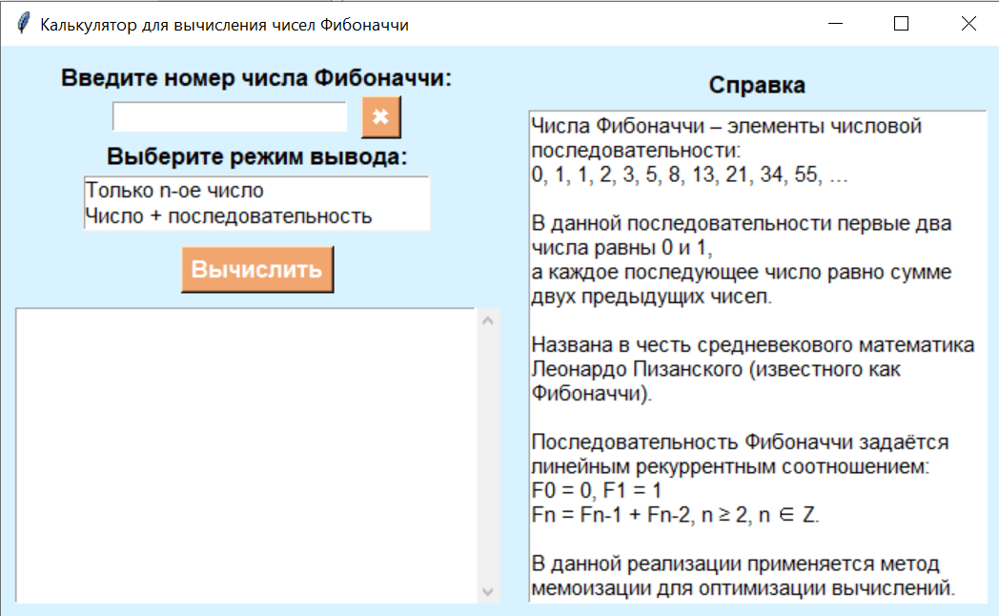
Рис.1 Главное окно приложения при запуске программы
Далее было протестировано корректное выполнение программы при вводе допустимых значений. В поле ввода вводилось положительное целое число, после чего выполнялось нажатие кнопки «Вычислить». Перед запуском вычислений был выбран режим отображения результата.
Сначала был протестирован режим вывода только n-го числа последовательности Фибоначчи. Результат корректно отображался в текстовом поле результата (см. Рис.2).
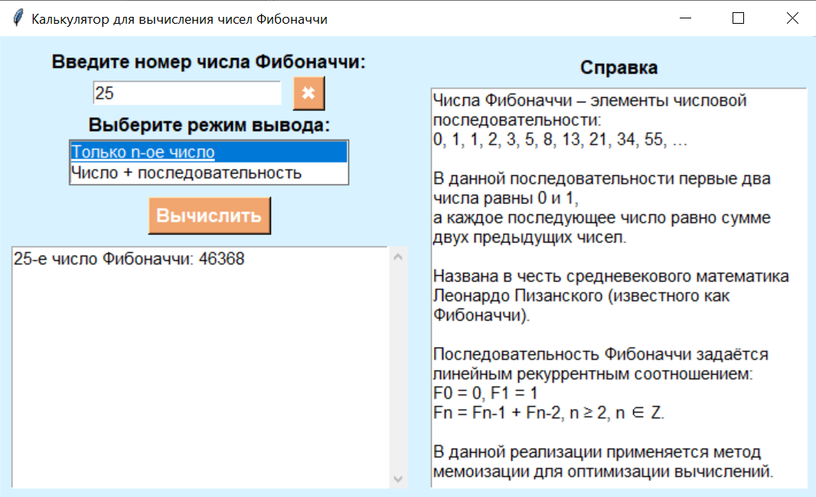
Рис.2 Тестирование режима вывода «Только n-е число Фибоначчи» при корректном вводе данных
Далее был протестирован режим, при котором отображается запрашиваемое число, а также вся последовательность Фибоначчи до заданного значения. В данном режиме результат также выводился корректно и в полном соответствии с выбранным форматом отображения данных (см. Рис.3).
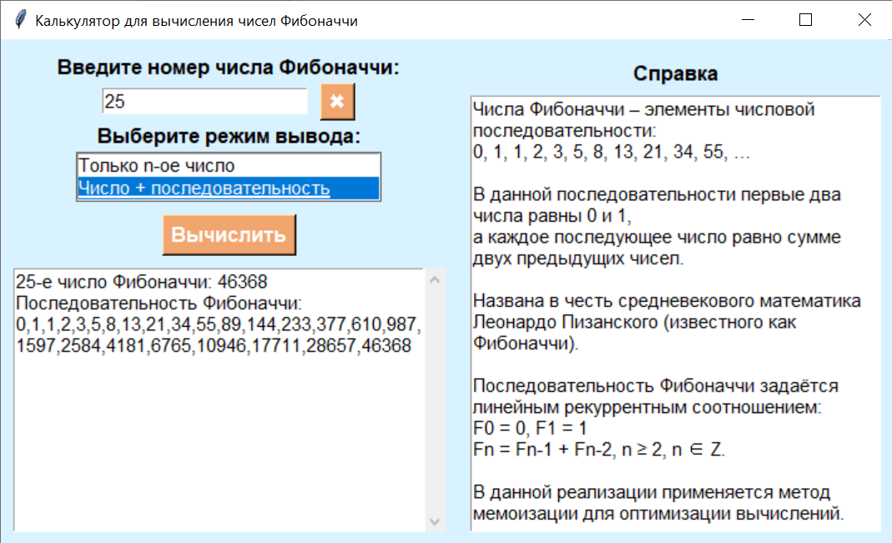
Рис.3 Тестирование режима вывода «Число + последовательность» при корректном вводе данных
В обоих случаях вычисление последовательности осуществлялось корректно, а элементы интерфейса (кнопка запуска, поле ввода и переключение режима) функционировали стабильно и без ошибок.

Также подтверждена правильность работы вычислительной части программы. Установлено, что значения последовательности формируются правильно в соответствии с заданным рекуррентным соотношением.
Далее была выполнена проверка обработки ошибочных ситуаций. В поле ввода вводились некорректные значения (буквы, пустая строка, дробные значения, отрицательные числа и ноль). В каждом случае система определяла некорректность введенных данных и выводила соответствующее сообщение с помощью диалогового окна messagebox (см.Рис.4-8).
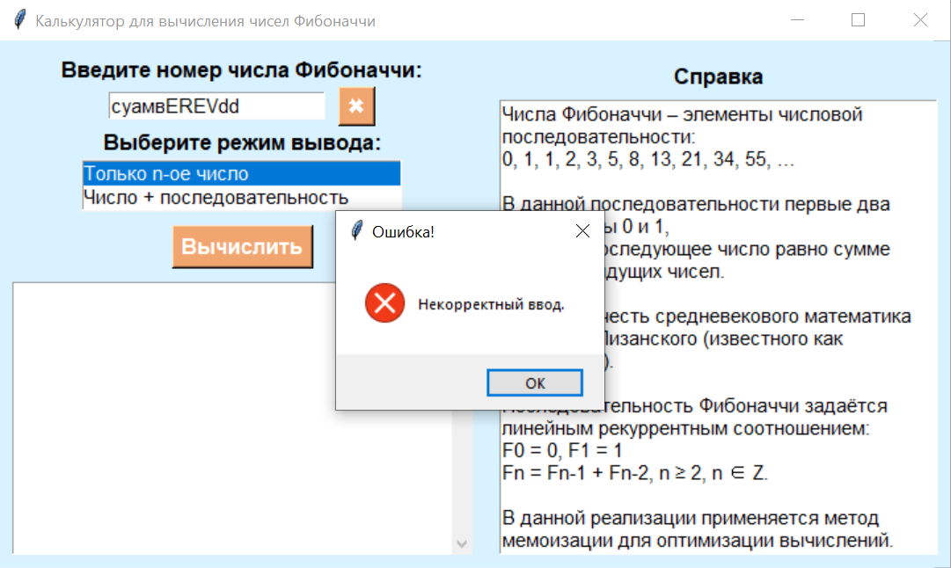
Рис.4 Проверка обработки ввода текстовых данных
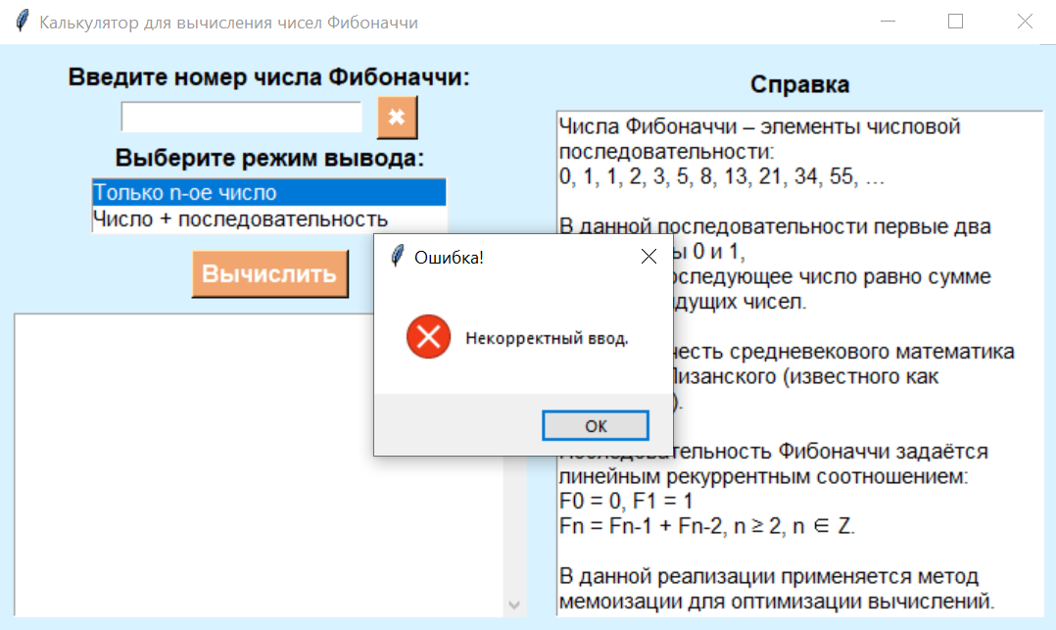
Рис.5 Проверка обработки пустого значения в поле ввода
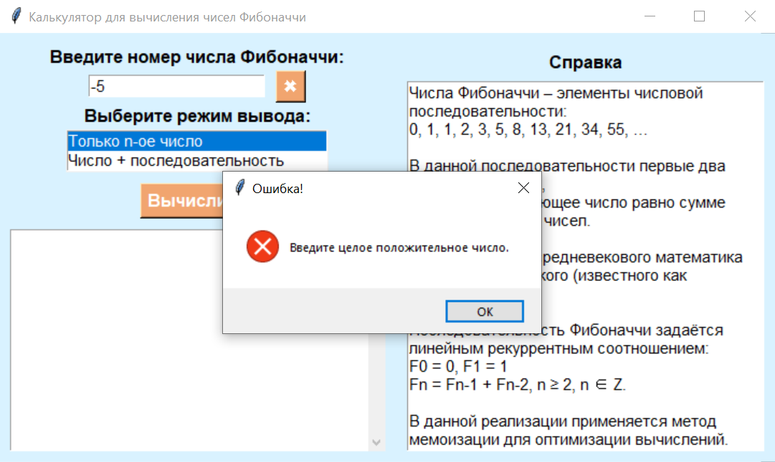
Рис.6 Проверка обработки отрицательного значения в поле ввода
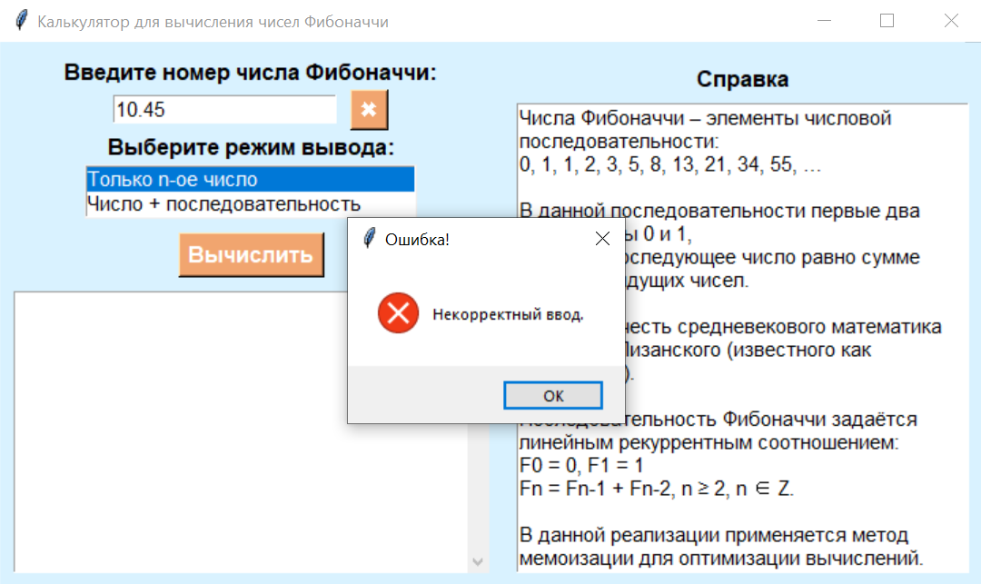
Рис.7 Проверка обработки ввода дробного значения
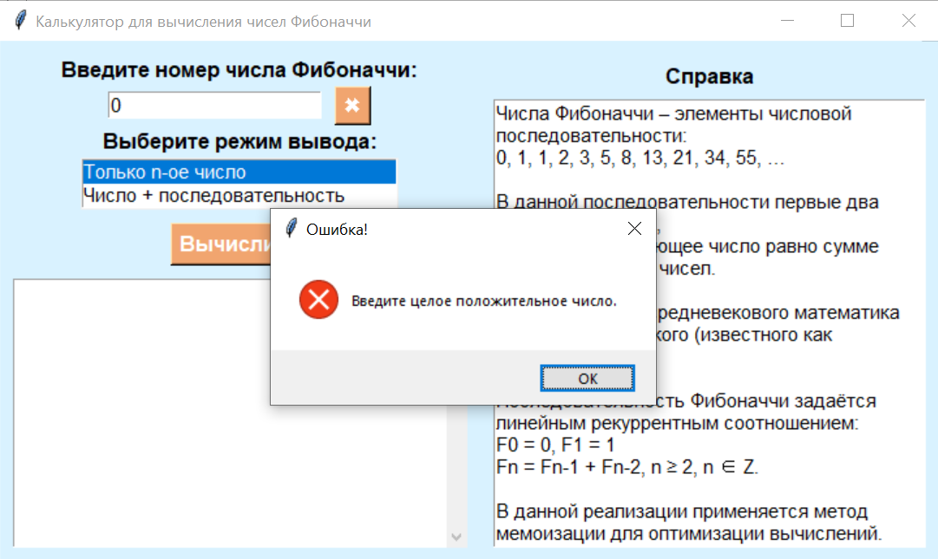
Рис.8 Проверка обработки нулевого значения
Затем была проверена реакция программы на отсутствие выбора пользователем режима вывода. В данной ситуации при нажатии кнопки «Вычислить» программа корректно определяет отсутствие выбора элемента в списке и выводит соответствующее информационное сообщение с использованием диалогового окна messagebox (см. Рис.9).
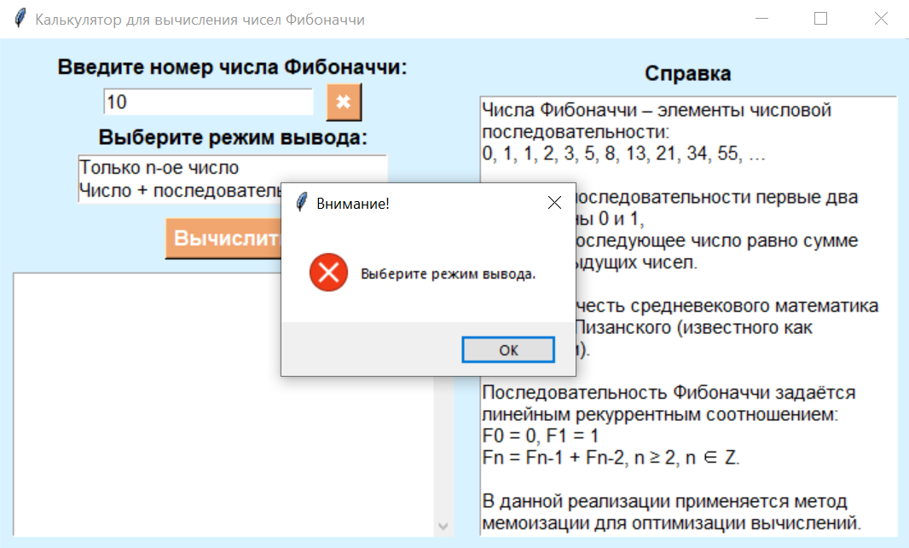
Рис.9 Проверка реакции программы при отсутствии выбора режима вывода
Также была проверена работа элементов интерфейса, включая кнопку очистки поля ввода, текстовое поле вывода и справочный блок. Установлено, что кнопка очистки удаляет введенное пользователем значение, а справочная информация отображается в режиме только для чтения, что исключает возможность ее редактирования. Подтверждено, что и текстовое поле вывода результата реализовано в режиме только для чтения. Данное ограничение предотвращает возможность ручного редактирования содержимого пользователем и обеспечивает отображение исключительно сформированных программой данных.
Таким образом, в ходе тестирования подтверждена работоспособность, функциональная и визуальная корректность разработанного приложения. Все элементы интерфейса работают стабильно и в соответствии с заданной логикой. Правильно осуществляется обработка пользовательского ввода, включая обработку ошибочных ситуаций, при которых программа выводит соответствующие сообщения и предотвращает выполнение некорректных вычислений. Алгоритм вычисления чисел Фибоначчи обеспечивает правильный результат при различных режимах работы программы. Ошибок в ходе тестирования не обнаружено.

Вывод
В ходе выполнения лабораторной работы были изучены принципы разработки приложений с графическим интерфейсом и особенности событийно-ориентированного программирования. Получены практические навыки работы с базовыми элементами интерфейса, а также освоены способы их размещения с использованием менеджеров геометрии.
В рамках работы разработано приложение с графическим интерфейсом на языке программирования Python с использованием библиотеки Tkinter. Приложение переназначено для вычисления чисел Фибоначчи с возможностью выбора режима отображения результата.
Были настроены элементы интерфейса, включая поле ввода, кнопки управления, список выбора режима отображения, текстовые области для вывода результата и справочной информации, а также организовано их размещение в двух функциональных областях окна. Обработку пользовательских событий обеспечивают функции-обработчики, привязанные к действиям пользователя.
Проведено тестирование разработанного приложения, в ходе которого подтверждена его стабильная работа и правильность выполнения всех основных функций, включая обработку пользовательского ввода, вычисление чисел Фибоначчи, работу различных режимов отображения, а также корректное визуальное размещение всех элементов интерфейса.
Полученные в ходе работы знания и практические навыки могут быть использованы при дальнейшем изучении технологий разработки интерфейсных приложений, а также являются основой для освоения более сложных библиотек и инструментов. Кроме того, приобретенный опыт имеет практическую ценность для разработки прикладного программного обеспечения и последующей профессиональной деятельности в области информационных технологий.

Приложения

Приложение 1
Исходный код алгоритма вычисления чисел Фибоначчи, разработанный в рамках лабораторной работы №1
mem = {}

def fib(n):
if n in mem:
return mem[n]
if n == 0:
return 0
if n == 1:
return 1
res = fib(n-1)+fib(n-2)
mem[n] = res
return res

while True:
user_n = input("Введите номер числа Фибоначчи n:")
try:
n = int(user_n)
if n<0:
print("Введите целое неотрицательно число!")
continue
break
except:
print("Ошибка! Введите целое число!")

res = [fib(i) for i in range(n)]
print(f"Фибоначчи: {res}")
print(f"{n}-e число Фибоначчи:", res[-1])

Приложение 2
Исходный код разработанного приложения с графическим интерфейсом
import tkinter as tk
from tkinter import messagebox

mem = {}

def fib(n):
if n in mem:
return mem[n]
if n == 0:
return 0
if n == 1:
return 1
res = fib(n-1)+fib(n-2)
mem[n] = res
return res

def calculate():
result_output.config(state="normal")
result_output.delete("1.0",tk.END)
user_value = entry.get()

try:
n = int(user_value)
if n <= 0:
messagebox.showerror("Ошибка!","Введите целое положительное число.")
return
except:
messagebox.showerror("Ошибка!", "Некорректный ввод.")
return

selected = mode_list.curselection()
if not selected:
messagebox.showerror("Внимание!", "Выберите режим вывода.")
return

mode = selected[0]
sequence = [fib(i) for i in range(n)]
if mode == 0:
result_output.insert(tk.END, f"{n}-е число Фибоначчи: {sequence[-1]}\n")
else:
result_output.insert(tk.END,
f"{n}-е число Фибоначчи: {sequence[-1]}\n"
f"Последовательность Фибоначчи:\n"
f"{','.join(map(str, sequence))}\n")

def clear_entry():
entry.delete(0, tk.END)

root = tk.Tk()
root.title("Калькулятор для вычисления чисел Фибоначчи")
root.geometry("700x400")
bg_color = "#d9f2ff"
font_main = ("Arial", 11)
font_bold = ("Arial", 12, "bold")
root.configure(bg=bg_color)

root.columnconfigure(0, weight=1)
root.columnconfigure(1, weight=1)
root.rowconfigure(0, weight=1)

left_frame = tk.Frame(root, bg=bg_color)
left_frame.grid(row=0, column=0, sticky="nsew", padx=10, pady=10)
right_frame = tk.Frame(root, bg=bg_color)
right_frame.grid(row=0, column=1, sticky="nsew", padx=10, pady=10)

tk.Label(left_frame, text="Введите номер числа Фибоначчи:", font=font_bold, bg=bg_color).pack()
input_frame = tk.Frame(left_frame, bg=bg_color)
input_frame.pack()
entry = tk.Entry(input_frame, font=font_main, width=20)
entry.pack(side="left", padx=5)

tk.Button(input_frame, text="✖", command=clear_entry,
bg="#f1a56f",
fg="white",
font=font_main,
width=2,
relief="raised"
).pack(side="left", padx=5)

tk.Label(left_frame, text="Выберите режим вывода:", font=font_bold, bg=bg_color).pack()
mode_var = tk.IntVar()
mode_list = tk.Listbox(left_frame, height=2, width=30, font=font_main)
mode_list.insert(0, "Только n-ое число")
mode_list.insert(1, "Число + последовательность")
mode_list.pack()

tk.Button(left_frame, text="Вычислить", command=calculate,
bg="#f1a56f",
fg="white",
font=font_bold,
relief="raised"
).pack(pady=10)

scrollbar = tk.Scrollbar(left_frame)
scrollbar.pack(side="right", fill="y")
result_output = tk.Text(left_frame, font=font_main, wrap="word", yscrollcommand=scrollbar.set, state="disabled")

result_output.pack(fill="both", expand=True)
scrollbar.config(command=result_output.yview)

tk.Label(right_frame, text="Справка", font=font_bold, bg=bg_color).pack(pady=5)
info = tk.Text(right_frame, font=font_main, wrap="word")
info.insert(
"1.0",
"Числа Фибоначчи – элементы числовой последовательности:\n"
"0, 1, 1, 2, 3, 5, 8, 13, 21, 34, 55, …\n\n"

"В данной последовательности первые два числа равны 0 и 1,\n"
"а каждое последующее число равно сумме двух предыдущих чисел.\n\n"

"Названа в честь средневекового математика\n"
"Леонардо Пизанского (известного как Фибоначчи).\n\n"

"Последовательность Фибоначчи задается линейным рекуррентным соотношением:\n"
"F0 = 0, F1 = 1\n"
"Fn = Fn-1 + Fn-2, n ≥ 2, n ∈ Z.\n\n"

"В данной реализации применяется метод мемоизации для оптимизации вычислений."
)
info.config(state="disabled")
info.pack(fill="both", expand=True)

root.mainloop()

